Def. **Ottimizzazione**

Ottimizzazione significa massimizzazione o minimizzazione di una funzione di un insieme di variabili, soggetta ad alcuni vincoli sui possibili valori che tali variabili possono assumere.

Def. **Modello Matematico**

Il modello (matematico) è una descrizione, per mezzo di relazioni di tipo logico-matematico, del problema di interesse. Il problema viene rappresentato attraverso un insieme di dati noti e variabili incognite che interagiscono in un unico sistema di relazioni.

Def. **Variabili decisionali**

Le quantità su cui è possibile intervenire e che sono oggetto di decisione

Def**. Funzione obiettivo**

La quantità che si vorrebbe massimizzare o minimizzare espressa come funzione delle variabili

Def. **Vincoli**

Restrizioni sui valori che le variabili decisionali possono assumere

**PROGRAMMAZIONE LINEARE**

Ass. **Continuità**

Una variabile di decisione può assumere tutti i valori reali (nel suo intervallo di ammissibilità) e quindi le variabili posso avere valore frazionario. Una variabile può assumere un qualsiasi valore reale, quindi anche un valore intero (ma non necessariamente)

Ass. **Certezza**

I valori dei parametri che definiscono un problema (input) sono considerati *certi* (veri) e quindi la significatività del modello e la sua soluzione sono strettamente legati ad essi. In una stesso modello, valori differenti dei parametri generano una diversa realizzazione dello stesso problema.

Ass. **Proporzionalità**

Il contributo di una variabile di decisione in ogni funzione è proporzionale secondo una costante moltiplicativa alla quantità rappresentata dalla variabile stessa

Ass. **Additività**

Il contributo di più variabili di decisione in ogni funzione è dato dalla somma dei contributi di ogni singola variabile.

Def. **Funzione Lineare**

Una funzione reale di n variabili reali si dice lineare se valgono le seguenti condizioni:

1. per ogni coppia di vettori reali x, y si ha: $f\left(x+y\right)= f\left(x\right)+ f\left(y\right)$
2. per ogni vettore reale x e ogni scalare λ si ha: $f(λx) = λf(x)$

Prop.

Una qualsiasi funzione lineare può essere scritta nella forma:

$$f\left(x\right)=c_{1}x_{1} +c_{2}x_{2} +…+c_{n}x_{n}= c^{T}x$$

$$con c_{1}, c_{2}, … , c_{n} costanti reali.$$

Dim.

Una funzione della forma $f\left(x\right)=c_{1}x_{1} +c_{2}x_{2} +…+c_{n}x_{n}= c^{T}x$ soddisfa sempre le condizione i) e ii) della definizione della funzione lineare

Quindi sia $f\left(x\right)$ una funzione che soddisfa le condizione i) e ii) e sia $\{e_{1},e_{2},..,e_{n}\}$ la base canonica dello spazio vettoriale $R^{n}$ per cui, per ogni x in $R^{n}$ si ha:

$$x= x_{1}e_{1}+x_{2}e_{2}+…+x_{n}e_{n}$$

Utilizzando proprietà di linearità si può scrivere:

$f\left(x\right)=f\left(x_{1}e_{1}+x_{2}e_{2}+…+x_{n}e_{n}\right)=f\left(x_{1}e_{1}\right)+f\left(x_{2}e_{2}\right)+…+f\left(x_{n}e_{n}\right)= x_{1}{f(e}_{1})+x_{2}{f(e}_{2})+…+x_{n}f(e_{n})=x_{1}c_{1}+x_{2}c_{2}+…+x_{n}c_{n}$

Def. **Min**

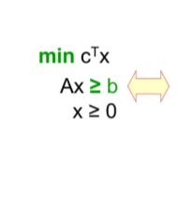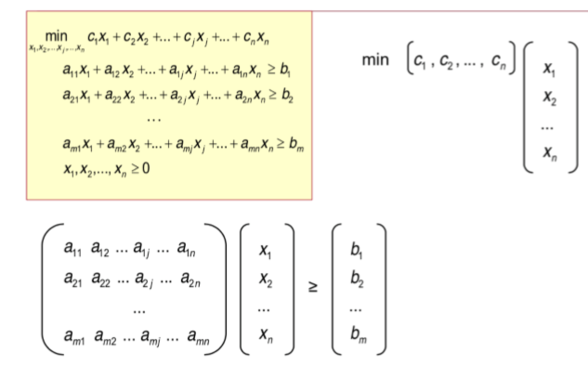

Minimizzazione dell’input (risorsa) per realizzare un prefissato livello di output (prestazione) minimo richiesto

Prop.

$$D_{k,n}=d$$

$$E_{m,n}≥e$$

$$H_{h,n}≤h$$

$$x≥0$$

Il problema può essere sempre ricondotto alla forma : $\min{c^{T}x}$

Dim.

$$Dx=d⇔{Dx≥d \atop Dx≤d}⇔ {Dx≥d \atop -Dx≥-d}$$

$$Hx≤h⇔ -Hx≥-h⇒A_{2k+m+h,n}=\left(\begin{matrix}D \\ -D \\ E \\ -H\end{matrix}\right)b=\left(\begin{matrix}d \\ -d \\ e \\ -h\end{matrix}\right)$$

Def. **Max**

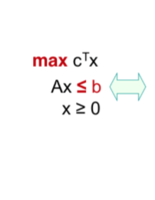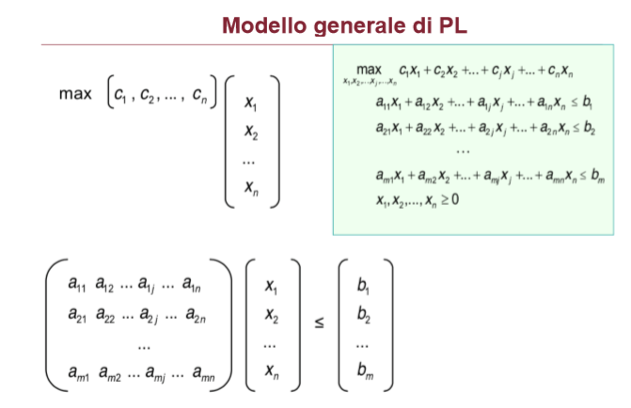

Massimizzazione dell’output (prestazione) ottenibile da una prefissata quantità di input (risorsa) massima disponibile

Prop.

$$D_{k,n}=d$$

$$E_{m,n}≥e$$

$$H_{h,n}≤h$$

$$x≥0$$

Il problema può essere sempre ricondotto alla forma : $\max{c^{T}x}$

Dim.

$$Dx=d⇔{Dx≥d \atop Dx≤d}⇔ {Dx≥d \atop -Dx≥-d}$$

$$Ex≥e⇔ -Ex≤-e⇒A_{2k+m+h,n}=\left(\begin{matrix}D \\ -D \\ -E \\ H\end{matrix}\right)b=\left(\begin{matrix}d \\ -d \\ -e \\ h\end{matrix}\right)$$

**Modello Produzione con *Risorse Concorrenti***

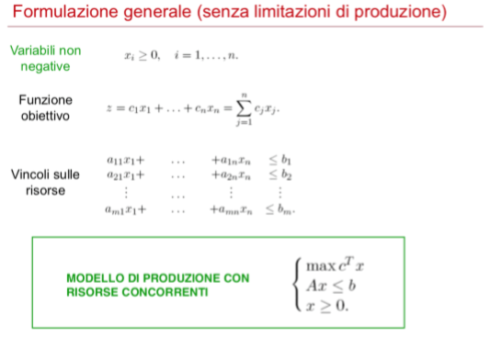

**Modello di Produzione con *Risorse Alternative***

